USER MANUAL

ความต้องการทางด้าน Software
เนื่องจากโครงงานนี้ใช้ภาษา PHP ในการพัฒนาขึ้นมา จึงจำเป็นต้องติดตั้ง HOST ด้วย เพื่อใช้ในการ Run Web Application และมีส่วนของ Database ด้วย มีรายละเอียดดังนี้
- Apache
- PHP4
- MySQL
- PHP MyAdmin
ในส่วนที่กล่าวมาเราสามารถลง EasyPHP เพียงตัวเดียวได้ เพราะ EasyPHP ได้รวมทั้งหมดไว้แล้ว
การใช้งานโปรแกรม

เมื่อเริ่มต้นการใช้งานต้องทำการ login เพื่อตรวจสอบสิทธิการใช้งานระบบเสียก่อนถ้า login ผ่าน ก็จะเข้าสู่การแสดงผลวาระการประชุม เพื่อทำงานในส่วนต่อไป

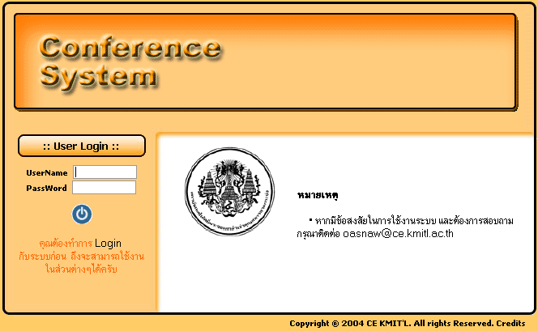
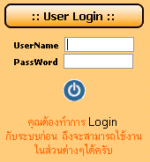

ช่อง UserName ให้ใส่ชื่อผู้ใช้งานระบบ
ช่อง PassWord ให้ใส่รหัสผ่านผู้ใช้งานระบบ

เมื่อ login เข้ามาแล้ว จะแสดงให้เห็นว่าผู้ที่เข้ามาใช้งานเป็นใคร และแสดงหัวข้อการประชุมที่เคยมีมาและในปัจจุบัน และจะมีเมนูใช้งานทางด้าน มีอยู่สองส่วนใหญ่ๆ คือ สำหรับเลขานุการ และคณะกรรมการ ส่วนของคณะกรรมการจะคล้ายๆกับเลขานุการ โดยมีสิทธิแค่ดูรายละเอียดของการประชุมนั้นๆ และแนบไฟล์ที่เกี่ยวข้องในการประชุมเพิ่ม และเลขานุการจะมีทั้ง การเพิ่มสมาชิก ,เตรียมการประชุม และตรวจสอบเอกสาร

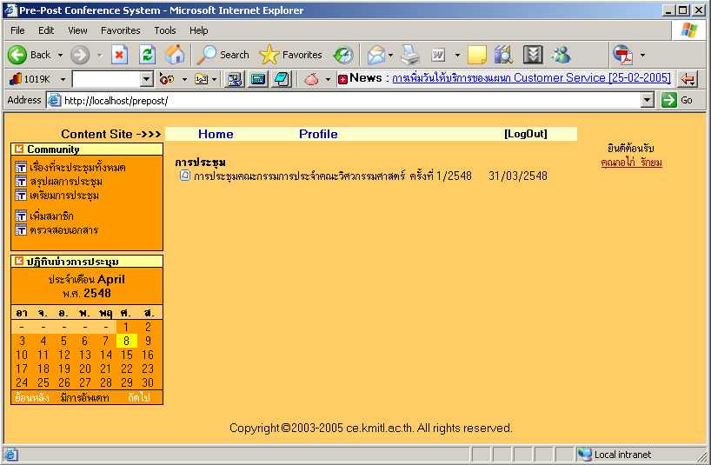

เมื่อเรากดที่หัวข้อต่างๆนั้น ก็จะแสดงรายละเอียดของการประชุมในครั้งนั้นๆ รวมถึงผู้ที่เข้าร่วมประชุมในครั้งนั้นด้วย

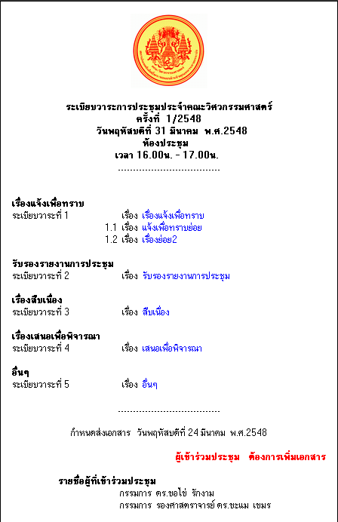

กรณีที่กด “ต้องการเพิ่มเอกสาร” ระบบก็จะเปลี่ยนหน้าขึ้นมา ให้เราสามารถที่จะเพิ่มเอกสารลงไปในการประชุมในครั้งนั้นๆ ในการที่จะเพิ่มไฟล์เอกสารเราจะทำได้โดยการ Browse File ที่ต้องการเมื่อได้แล้ว ให้กด “แนบไฟล์” ตามหัวข้อระเบียบวาระที่ต้องการจะเพิ่มเอกสารนี้ได้เลย และจะแสดงบอกด้วยว่าระเบียบวาระนั้นๆ มีไฟล์อะไรบ้างและเราได้แนบไฟล์อะไรไปบ้างแล้วในด้านบน

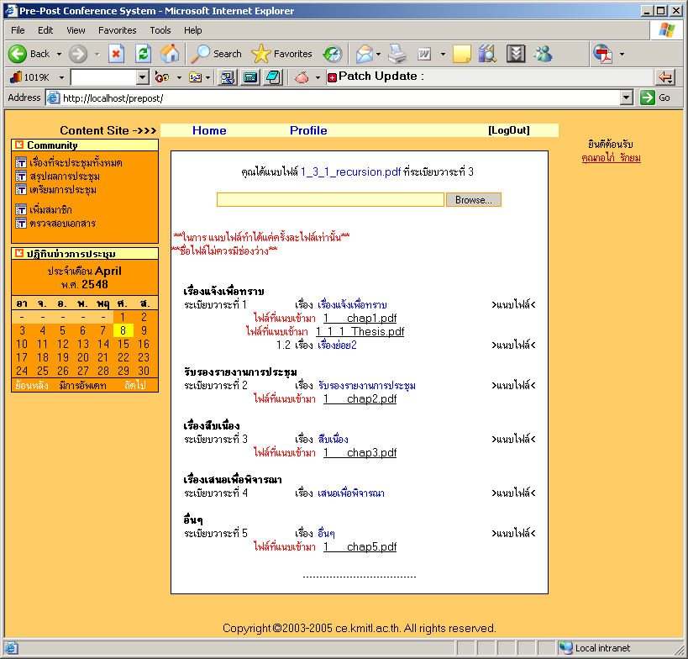

จากที่กล่าวมาเป็นส่วนที่คณะกรรมการและเลขานุการทำได้เท่านั้น และในส่วนต่อไปนี้คณะกรรมการจะไม่สามารถเข้ามากระทำได้

หากเลขานุการต้องการที่เตรียมวาระการประชุม หรือจัดประชุมครั้งใหม่ขึ้นมานั่นเอง จะต้องกรอกข้อมูลให้ครบถึงจะสามารถกระทำในส่วนต่อไปได้

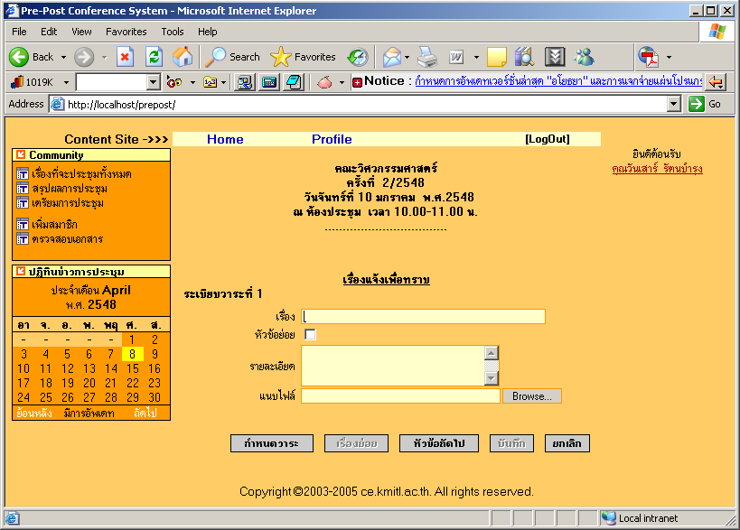

เมื่อกรอกส่วนของการกำหนดเวลาสถานที่เสร็จแล้ว ถึงจะสามารถกดปุ่มต่อไปได้โดยแต่ละปุ่มมีหน้าที่ดังนี้
- กำหนดวาระ เป็นการเพิ่มวาระการประชุม ซึ่งสามารถเพิ่มไปได้เรื่อยๆตามที่เราจะกำหนดวาระการประชุม
- เรื่องย่อย ปุ่มนี้จะสามารถกดได้ก็ต่อเมื่อมีการ กำหนดว่ามีหัวข้อย่อยที่ CheckBox โดยเราจะสามารถที่จะกำหนด หัวข้อย่อยไปได้เรื่อยๆเช่นเดียวกับการกำหนดวาระ
- หัวข้อถัดไป จะทำการให้เรากำหนดในหัวข้อถัดไป ซึ่งในการประชุมจะมีอยู่ 4 หัวข้อ ก็คือ เรื่องแจ้งเพื่อทราบ, รับรองรายงานการประชุม, เรื่องสืบเนื่อง, และเรื่องเสนอเพื่อพิจารณา
- บันทึก ปุ่มนี้จะทำได้ก็ต่อเมื่อเรากำหนดหัวข้อใหญ่ทั้ง 4 หัวข้อแล้ว ถ้ากรณีที่ไม่ ระเบียบวาระในหัวข้อนั้นๆ ก็ให้กำหนด ‘-‘ ลงไป
- ยกเลิก จะทำการยกเลิก วาระการประชุมทั้งหมด

ในกรณีที่ยังกรอกไม่หมดแล้วมีการกดปุ่มอื่นปุ่มใดก่อนจะมี Message ขึ้นมาบอกดังนี้
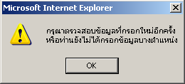
กรณีที่เลขานุการต้องการที่จะดูเอกสารที่คณะกรรมการได้เพิ่มเข้ามา กดที่ “ตรวจสอบเอกสาร” ก็จะแสดงหน้าที่ใช้ตรวจสอบเอกสารขึ้นมา โดยสามารถดูเอกสารนั้นๆได้ว่า สมควรที่จะเพิ่มลงไปหรือลบทิ้งหรือไม่ โดยจะมีปุ่มให้กดว่าต้องการเพิ่มหรือลบทิ้ง

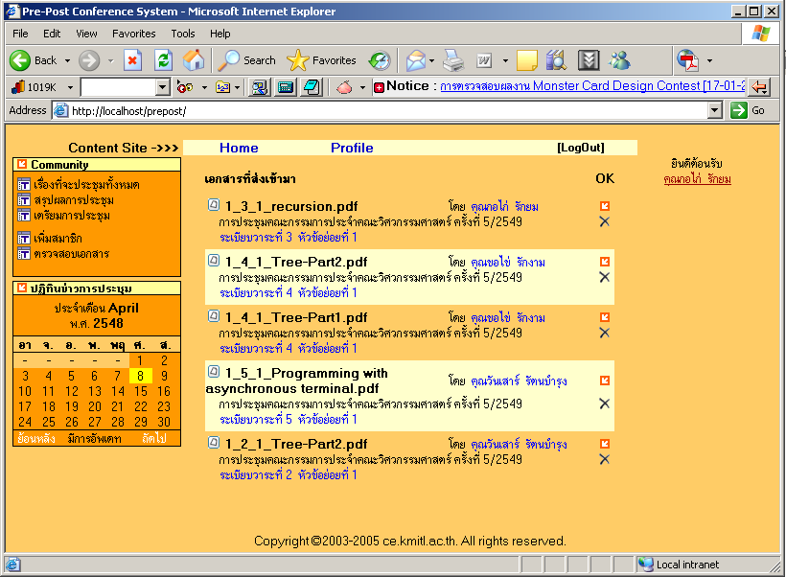

ถ้าต้องการเพิ่มผู้เข้าร่วมประชุมหรือคณะกรรมการนั้นก็ให้กดที่ปุ่ม “เพิ่มสมาชิก” แล้วกรอกรายละเอียดของบุคคลนั้นลงไป

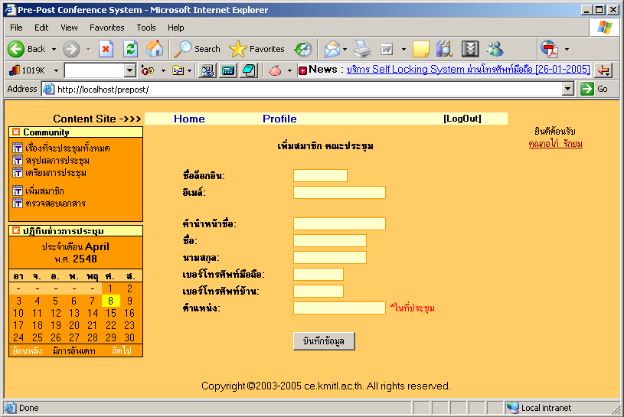

เมื่อเลิกใช้งานระบบแล้วให้กดปุ่ม “Log Out” ทางด้านขวาบนเพื่อออกจากระบบ

